小一·今日动态
｜2023.9.12
-来园情况-
今天是星期二，天气阴，小雨。来园17人，邱伊朵、丁怡宸、倪星辰、杨旭晨、史彧、王歆瑶、陈铭谦7人请假哦。
来园后孩子们能主动绕好水杯并放在小推车上。昨天我们已经开始进行区域计划了呢，今天已经有很多小朋友会做计划了。一起来看看他们的表现吧！
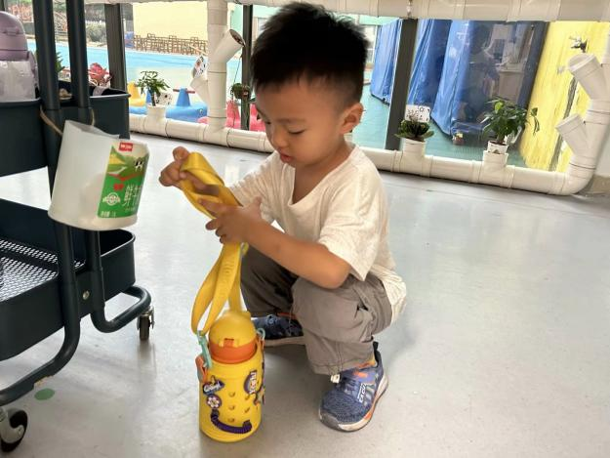 | 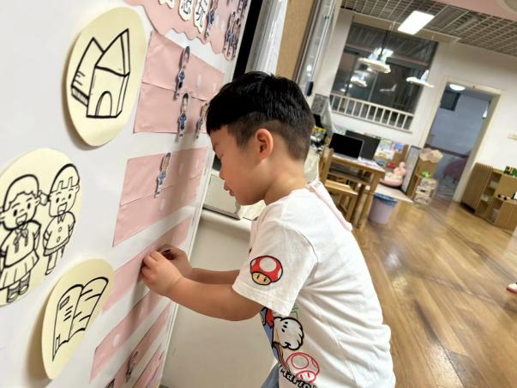
我们三个是手拉手一起进教室的哦！我在幼儿园认识了很多新朋友呢！ | 这可是我在幼儿园学会的第一个本领：绕水杯带，这样就不会打结啦！
-区域活动-
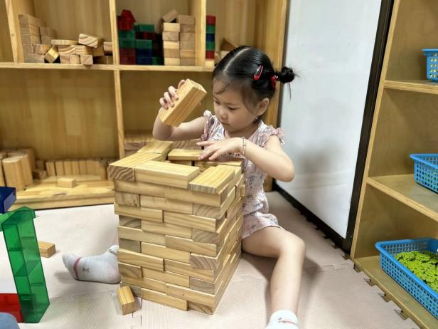 | 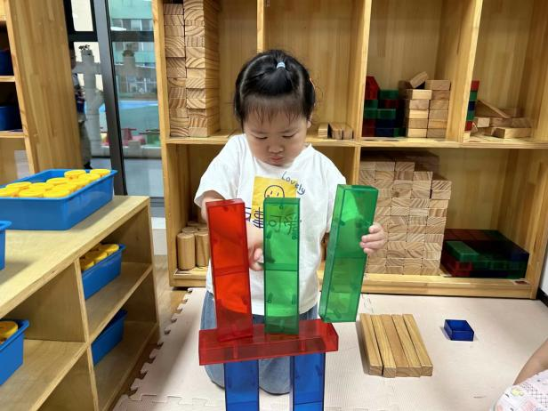
建构区：
艺艺和暖暖在玩单元积木，暖暖用彩色积木做成了小高楼呢，不过在搭的过程中倒了好几次，可以用什么办法才能让高楼更牢固些呢？
艺艺用同样大小的清水积木按照顺序一圈一圈堆了起来，最后居然搭成了一个大水井呢！里面还可以放东西呢！
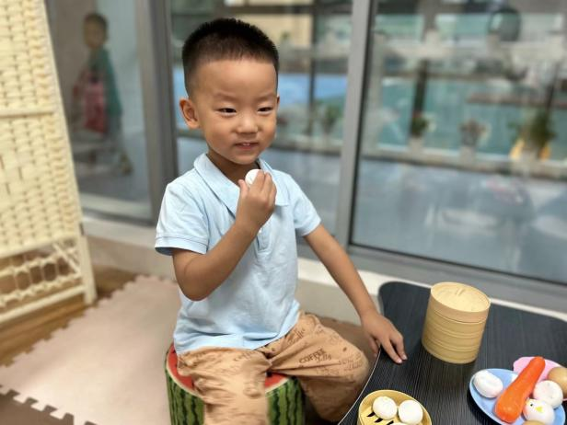 | 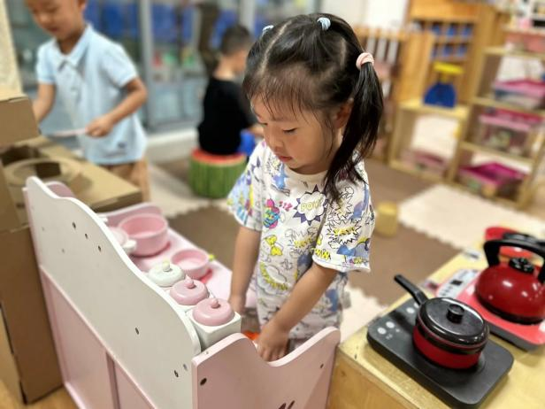
小厨房：每小厨房增加了一个洗手池灶台，还有一个小桌子。
小厨房的宝贝们分工很明确，又又负责洗菜，琦琦负责端菜，小客人沐梓负责品尝。小饭店经营的很不错呢！
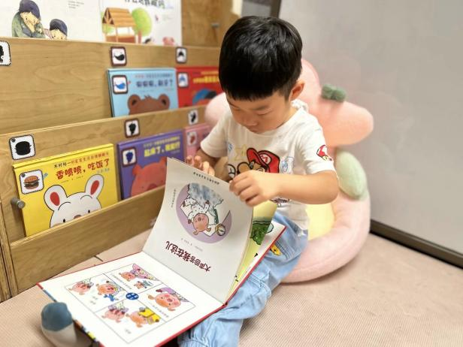 | 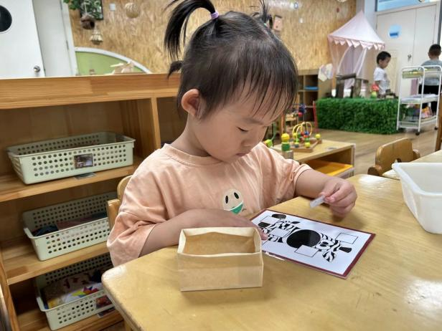
图书区：  力新坐在小花沙发上舒服的看着绘本，看完后他还玩了会儿故事盒子呢。随后棋棋也来和他一起玩动物手偶了。 | 益智区：  舒冉今天来到了益智区给小动物穿衣服，看清楚动物身上的花纹才能找到合适的衣服哦！
-早点时光-
今天的上午点心是：牛奶、桃酥、小熊饼干和海苔饼干。
所有宝宝都能把牛奶喝完、饼干吃完，棒棒哒！
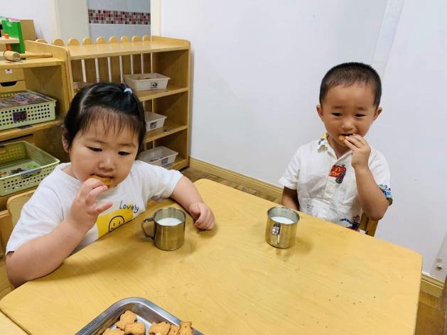 | 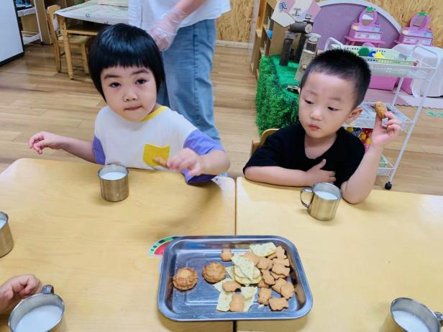
每天的早点都很丰盛的，饼干的种类也很多，桃酥真好吃呀！！ | 一口牛奶，一口饼干，我很快就吃完啦！我要多吃几块饼干！
-集体活动-
本次活动主要通过图片的形式先引导幼儿初步认识我们幼儿园的大门、功能室、绿化、保健室等标志性场所，接着以开火车的形式引导孩子进一步认识并产生对幼儿园的喜爱。
小班幼儿经过一周的生活已经对幼儿园有了初步的认识，他们对幼儿园的事物很感兴趣，并急于了解。部分小朋友知道自己是XX幼儿园的小朋友，但还有小部分小朋友不太了解。
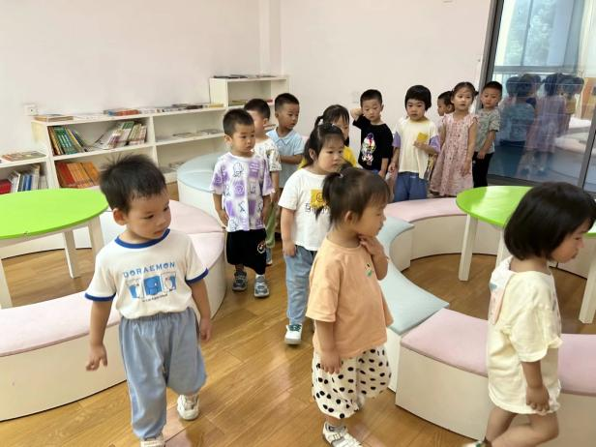 | 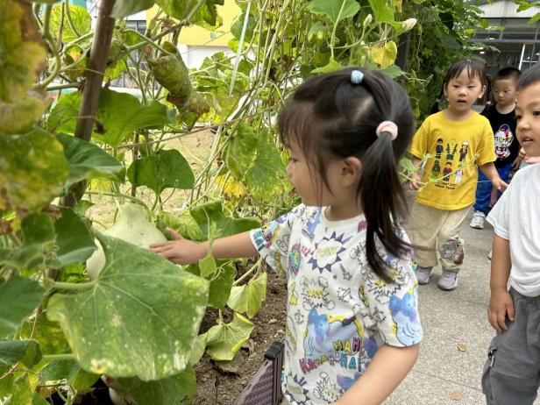
参观图书室，里面有好多书呀，还有软软的小沙发！ | 参观种植园地，我看到了大扁豆和大葫芦！还有小辣椒和赖葡萄。
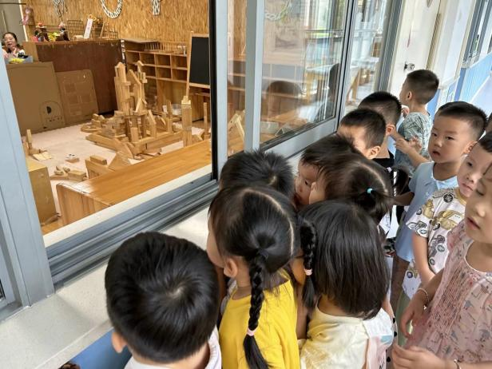 | 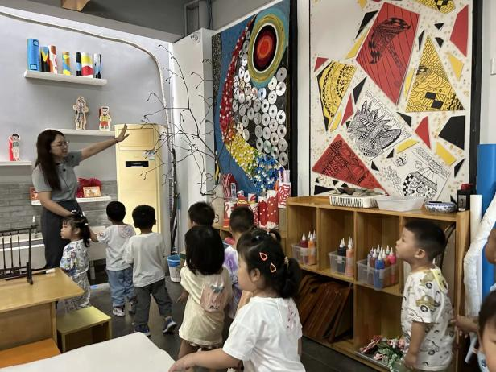
参观哥哥姐姐的教室。哥哥姐姐做的可端正了，他们搭的积木也好大呀！ | 参观好看的创意室。里面都是好看的作品，我也想来做手工。
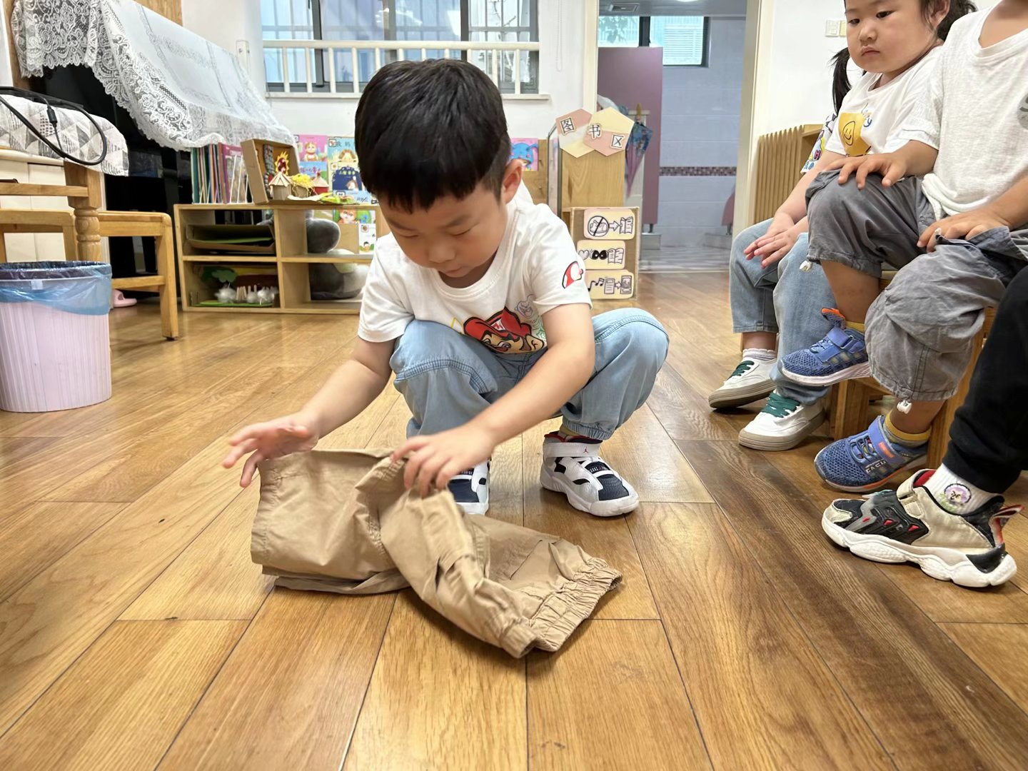 | 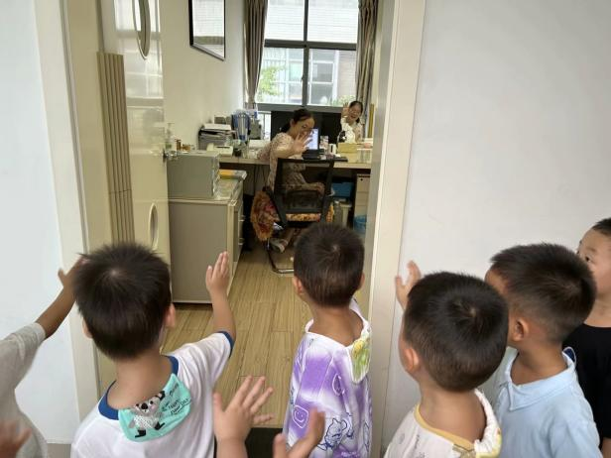
学习穿裤子、叠裤子的本领。 | 热情的跟老师打招呼！
-午餐时光-
今天的午餐是：糖醋排骨、生瓜炒蛋、菠菜蘑菇汤和大米饭。水果是：香蕉和阳光玫瑰葡萄。下午的点心是：冰糖双芋粥。
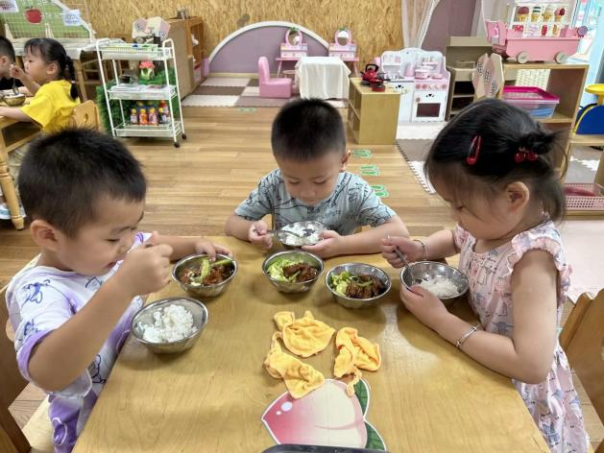 | 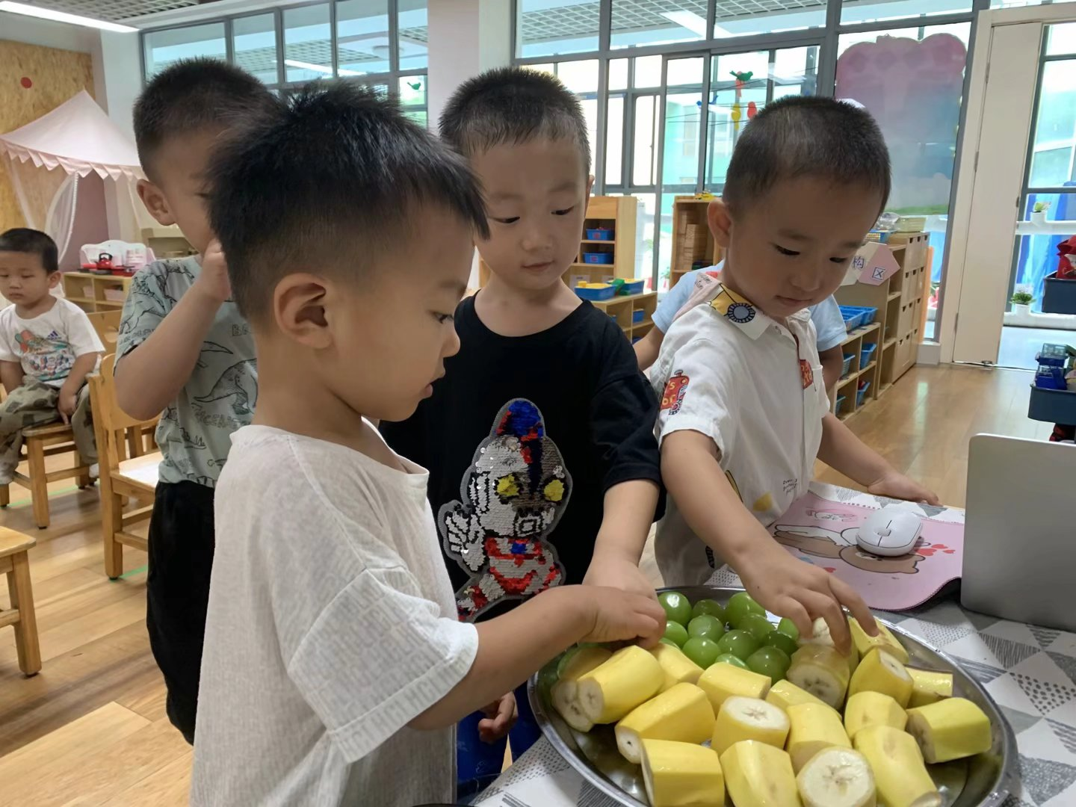
吃饭时我们能够坐端正哦！ | 吃点水果补充营养吧！
-温馨提示-
- 最近是下雨天，家长们来园离园路上注意安全。
- 延时班时间为：周一至周四，放学时间为16:30。周五不上延时班，放学时间为15:30。
- 安全教育《我会保护眼睛》还未完成的家长及时完成哦。
- end -
在一起的点滴都值得记录
我们｜小一班｜在一起

